**Tema 5.7. Prueba de hipótesis e intervalos de confianza para una media con muestras grandes.**

**Ejemplo 1.** Una muestra aleatoria de $n=$ 100 muertes mostró un promedio de vida de $\overline{x}=$ 71.8 años, con una desviación estándar de $σ=$ 8.9 años. ¿Podría esto indicar que el promedio de vida actual es mayor que 70 años? Resuelva la pregunta haciendo una prueba de hipótesis utilizando el estadístico:

$z=\frac{\overline{x}-μ_{0}}{\frac{σ}{\sqrt{n}}}$

Utilice un nivel de significancia de $α=0.05$. (b) También con la fórmula

$$\overline{x}-z_{\frac{α}{2}}\frac{σ}{\sqrt{n}}<μ<\overline{x}+z_{\frac{α}{2}}\frac{σ}{\sqrt{n}}$$

forme un intervalo de confianza con un nivel de confianza del 90% para la vida media de la población.

**Solución.** Para (a) hacemos los siguientes cuatro pasos:

**Paso 1. Formular la hipótesis nula y alterna.**

$$H_{0}:μ=70$$

$$H_{a}:μ>70$$

**Paso 2. Evaluar el estadístico**

$z=\frac{\overline{x}-μ_{0}}{\frac{σ}{\sqrt{n}}}=\frac{71.8-70}{\frac{8.9}{\sqrt{100}}}=2.02$

**Paso 3. Formar la región crítica.** Como la hipótesis alterna es con > la región critica está en la cola derecha y debe contener un área de $α=0.05$ unidades. Así buscamos el número $z_{0.05}$ que deja en la cola derecha un área de 0.05.

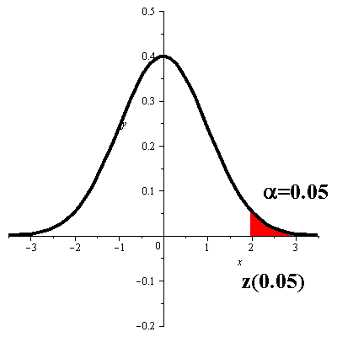 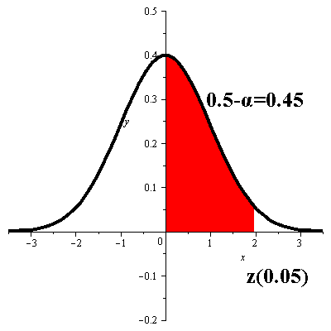

Para encontrar este número nos damos cuenta que el área entre 0 y $z_{0.05}$ es $0.5-0.05=0.45$. Entonces buscamos este número en las tablas. Aquí tenemos un problema con las tablas, pues el número 0.45 no aparece, sólo están 0.4495 y 0.4505. Escogemos 0.4505 y ahora nos movemos a la izquierda sobre el renglón donde está ese número y hacia arriba sobre la columna donde está el mismo número

|  |  |  |
| --- | --- | --- |
| $$z$$ | $$⋯$$ | $$5$$ |
| $$⋮$$ | $$⋱$$ | $$↑$$ |
| $$1.6$$ | $$←$$ | $$0.4505$$ |

Así $z_{0.05}=1.65$. Por lo tanto la región crítica, donde rechazamos la hipótesis nula, es el intervalo $\left(1.65,∞\right)$.

**Paso 4. Tomar una decisión.** Como el valor del estadístico del paso 2 es $z=2.02$ y está en la región crítica entonces aceptamos la hipótesis alterna. Es decir, que con un nivel de significancia de 0.05 podemos concluir que la vida media de la gente es mayor a 70 años.

Para (b) solamente debemos sustituir en la fórmula

$$\overline{x}-z_{\frac{α}{2}}\frac{σ}{\sqrt{n}}<μ<\overline{x}+z_{\frac{α}{2}}\frac{σ}{\sqrt{n}}$$

Ya tenemos $\overline{x}=71.8$, $σ=8,9$ y $n=100$. Nos falta $α$ y la obtenemos de su relación con el nivel de confianza que nos dan que es del 90%.

$$0.9=1-α ⇒ α=0.1 ⇒ \frac{α}{2}=0.05$$

Ahora debemos buscar $z_{\frac{α}{2}}=z_{0.05}$, el número que deja en la cola derecha de la distribución normal un área de 0.05. Este número ya lo obtuvimos en el paso 3 de la prueba de hipótesis y es 1.65. Entonces el intervalo de confianza es

$71.8-1.65\frac{8.9}{\sqrt{100}}<μ<71.8+1.65\frac{8.9}{\sqrt{100}}$

o

$69.37<μ<72.69$

**Ejercicios.**

1. Una muestra aleatoria de $n=$ 36 servicios de una máquina de bebidas tiene un contenido promedio de $\overline{x}=$ 21.9 decilitros, con una desviación estándar de $σ=$ 1.42 decilitros. (a) Probar la hipótesis $μ=22.2 dl$ en contra de la hipótesis alterna $μ<22.2 dl$, con un nivel de significancia de $α=$ 0.05. Utilizar el estadístico

$z=\frac{\overline{x}-μ_{0}}{\frac{σ}{\sqrt{n}}}$

(b) También con la fórmula

$$\overline{x}-z_{\frac{α}{2}}\frac{σ}{\sqrt{n}}<μ<\overline{x}+z_{\frac{α}{2}}\frac{σ}{\sqrt{n}}$$

forme un intervalo de confianza con un nivel de confianza del 99% para el contenido de las bebidas.

1. Los salarios diarios en una industria presentan una distribución normal con una media de $13.20 (dólares) y una desviación estándar de $2.50. Si en esta industria una compañía que emplea a 40 trabajadores les paga en promedio $12.20 a) hacer una prueba de hipótesis para ver si puede acusarse a esta compañía de pagar salarios inferiores. Utilice $α=0.01$ y la fórmula

$z=\frac{\overline{x}-μ_{0}}{\frac{σ}{\sqrt{n}}}$

b) Forme un intervalo de confianza para el salario de la población con la fórmula

$$\overline{x}-z_{\frac{α}{2}}\frac{σ}{\sqrt{n}}<μ<\overline{x}+z_{\frac{α}{2}}\frac{σ}{\sqrt{n}}$$

y utilizando un nivel de confianza del 99%.

